kOUVOLAN SEUDUN AMMATTIOPISTO

”HYVIN TÄSSÄ PÄRJÄTÄÄN?”

TOIMINTAKYVYN KARTOITUS &
HOITO-, PALVELU- JA KUNTOUTUSSUUNNITELMA
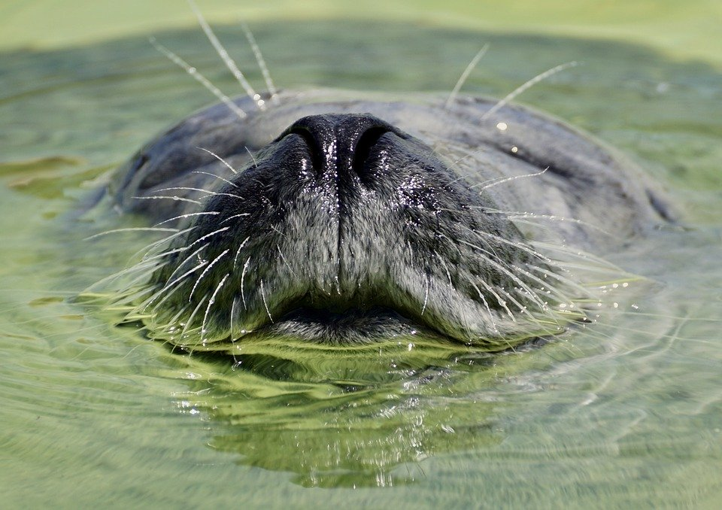

ELÄMÄNKULKU

MENNEISYYS
Syntymään ja lapsuuteen liittyviä asioita ja tapahtumia

Nuoruuteen ja aikuisuuteen liittyviä asioita ja tapahtumia

Muita elämään merkittävästi vaikuttaneita asioita

NYKYPÄIVÄ
Parasta/tärkeintä elämässä (esim. ihmissuhteet, eläimet, arjen asiat, vakaumus)

Toiveet tulevaisuudelta

Toiveet hoitoon/palveluihin liittyen

TOIMINTAKYVYN
KARTOITUS

SUKUPUOLI JA IKÄ______________________________________
SAIRAUDET JA NIIDEN VAIKUTUS TOIMINTAKYKYYN
________________________________________________________________________________________________________________________________________________________________________________________________________________________________________________________________________________________________________________________________________________________________________________________________________________________________________________
LÄÄKITYS (tee erillinen liite)
Selvitä hoidettavan lääkelistan mukaan kaikista lääkkeistä
- lääkkeen nimi, vahvuus ja lääkemuoto
- mihin sairauteen lääke on määrätty
- lääkkeen vaikutuksen tarkkailu (mitä ja miten tarkkailet)
- lääkkeen mahd. yhteisvaikutukset, sivu- ja haittavaikutukset
- hoidettavan mahd. lääkeaineallergiat

Olen tutustunut yksikön lääkehoitosuunnitelmaan□

FYYSINEN TOIMINTAKYKY
AISTITOIMINNOT

HENGITTÄMINEN JA VERENKIERTO

SYÖMINEN, JUOMINEN JA RAVITSEMUS

asiakas hoitaja

ERITTÄMINEN

LIIKKUMINEN JA TASAPAINO

APUVÄLINEET

PUHTAUS, PUKEUTUMINEN JA IHONHOITO

KIPU

UNI JA LEPO




PSYYKKINEN TOIMINTAKYKY
MIELIALA

ELÄMÄÄN TYYTYVÄISYYS

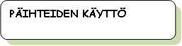

SOSIAALINEN TOIMINTAKYKY

SOSIAALINEN TOIMINTAKYKY
TÄRKEÄT IHMISSUHTEET

SELVIYTYMINEN ARKIPÄIVÄN TOIMINNOISTA

KANSSAKÄYMINEN JA YHTEYDENPITO MUIHIN

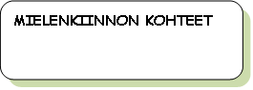

PALVELUT JA TOIMEENTULO
PALVELUT

TALOUDELLINEN TOIMEENTULO / ETUUDET

HOITOSUUNNITELMA
FYYSINEN
OSA-ALUE | PSYYKKINEN  OSA-ALUE | SOSIAALINEN  OSA-ALUE
ONGELMAT/TARPEET | ONGELMAT/TARPEET | ONGELMAT/TARPEET
HOIDON TAVOITTEET | HOIDON TAVOITTEET | HOIDON TAVOITTEET
KEINOT/TOTEUTUS | KEINOT/TOTEUTUS | KEINOT/TOTEUTUS

YHTEENVETO (ARVIOINTI, MITÄ OPIT?)

